
联系我们
QQ：481083020（北斗地理教师群）
481050942（北斗地理学生群）
微信：beidoudili
电话：010-87887582-815
网址：www.beidoustudy.com
邮箱：beidoustudy@163.com


获取更多实时资讯，请关注北斗地理

湘教版高一地理必修2第三章区域产业活动复习测试
一、选择题
读布匹的生产过程示意图，完成1～2题。
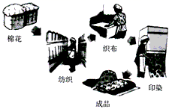
1.在布匹的生产过程中________密切
A.生产协作联系B.信息联系C.商贸联系D.科技联系
2.下列生产过程反映的地域联系与布匹的生产过程中反映的生产联系不同的是
A.服装B.石油化工C.钢铁D.现代物流
1.A
2.D
【解析】:
1.布的生产过程需要多道工序共同完成,承担各工序的工厂或车间存在生产过程中的各工序间的联系,这种联系属于生产协作关系。
2.现代物流的出现是区际物质流动的必然结果。
下图为我国苹果产区分布图,读图回答3～4题。
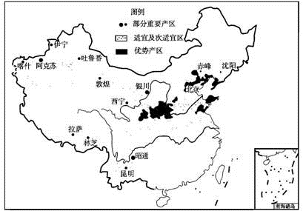
3．苹果主产于暖温带,喜温凉,我国西南地区成为苹果的适宜产区的影响因素及与北方产区相比其区位优势分别是
A.纬度较低 品质优
B.海拔高 鲜果上市时间早
C.土壤肥沃 品质优
D.光照充足 鲜果上市时间早
4．新疆阿克苏苹果又称加丽果,相对于我国东部地区所产苹果来说,阿克苏苹果果香浓郁、甘甜味厚等特点更胜一筹,这主要得益于其产区
A.地下水丰富
B.以砂质土壤为主,富含有机质
C.气候的大陆性特征突出
D.热量条件更为优越
3．B
4．C
【解析】
3．本题考查农业生产的区位条件对比,意在考查考生获取和解读信息、调动和运用知识的能力。根据题干中“苹果主产于暖温带,喜温凉”即可判断南方产区属于非地带性产区,是由于地势高、气温较低,从而适宜苹果生长的,因此我国西南地区成为苹果的适宜产区的主要影响因素是地势。西南地区纬度低,苹果成熟早,上市时间早。
4．本题考查农业生产的区位分析,意在考查考生调动和运用知识的能力。对于苹果等水果来说,其产区日照强、昼夜温差大等大陆性特征突出是其品质优良的主要原因。
下图是三类工业投入结构图，读图回答5～6题。
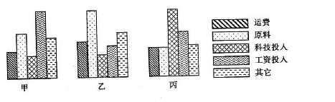
5．与图中乙类工业投入相符合的是
A. 内蒙古乳品业
B. 北京汽车制造业
C. 杭州建毛纺织厂
D. 长三角建核电站
6．20世纪以来，珠江三角洲地区工业投入结构转变的进程是
A. 甲→乙
B. 乙→丙
C. 甲→丙
D. 甲→乙→丙
5、A
6、C
【解析】甲类为劳动密集型工业；乙类为原料密集型工业或原料导向型工业；丙类为技术密集型工业。
5、内蒙古乳品业属于原料密集型工业。
6、 20世纪以来,珠江三角洲地区工业投入结构转变的进程是由劳动密集型转变为技术密集型。
读村落分布示意图，完成7～8题。
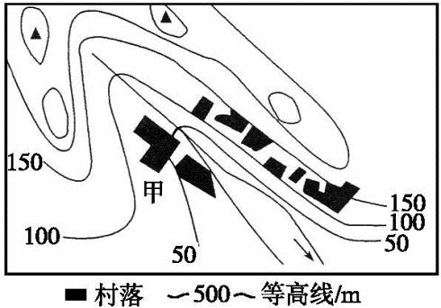
7.图示村落的空间形态属于( )
A.多边形聚落 B.带状聚落
C.环状聚落 D.团状聚落
8.如果甲聚落为已发展形成的城市,影响其形成的主要因素是( )
A.河流 B.地形
C.气候 D.矿产
7.B
8.A
【解析】:聚落的外部形态深受地理环境的影响,在地形完整、平坦、开阔且河流较少的平原地区,村落多呈圆形或不规则的多边形;在水源充足的地区,村落沿河道延伸,呈带状分布。甲聚落沿河流分布,交通和水资源条件好,利于城市形成。
梧州曾是广西壮族自治区内最大的城市,但后来的发展却大大落后于柳州和南宁。读图,回答第9～10题。
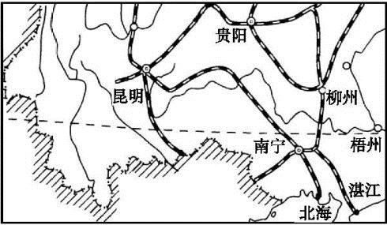
9.梧州能成为广西壮族自治区最大城市的原因是( )
A.地形平坦 B.土壤肥沃
C.河运便利 D.人口稠密
10.梧州后来的发展大大落后于柳州和南宁,这表明( )
A.政治因素对城市形成和发展的影响在增强
B.在现代城市布局中,沿江设市已无吸引力
C.交通运输方式的改变,对沿线城市的发展影响很大
D.沿铁路的城市轴线已取代了沿江设市的布局
9.C
10.C
【解析】:
9.从图中可以看出,梧州位于河流的交汇处,水运便利,有利于其发展。
10.随着铁路运输的迅速发展,位于铁路枢纽的柳州和南宁发展迅速,而梧州的发展速度缓慢。

交通运输布局的变化会对商业网点分布产生显著的影响。近年，以沃尔玛、好又多(诚达)、国美、苏宁等为代表的大型超市进驻厦门，形成新的商业网点格局。读图，回答11～12题。
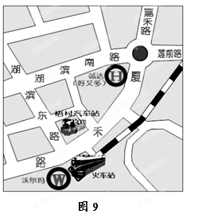
11.在区位选择方面，沃尔玛、好又多两大超市的特点是( )
A.城市交通干道的左侧
B.城市交通干道的右侧
C.城市交通干道的两端
D.城市交通枢纽或干道的“十字”路口
12.图中沃尔玛、好又多两大超市布局的最大优势是( )
A.商业的信息灵通 B.交通的通达性好
C.周围的住户多 D.外地的游客多
11.D 12.B
【解析】： 读图可知，沃尔玛、好又多超市主要分布于城市交通枢纽(如：火车站附近)或“十字”路口处，交通通达度好，可以吸引更多的消费人口，以获得更多的利润。
13、下列农业区位选择的主导因素，符合实际的的是（ ）
A．上海郊区的乳牛场——市场
B．海南岛三季稻季稻——水源
C．渭河平原的冬小麦——光照
D．河套平原的甜菜——地形
13、A
【解析】:农业的区位选择必须考虑各种区位因素，做到因地制宜、因时制宜，充分合理地利用农业土地。海南岛三季稻―热量，渭河平原冬小麦―热量，河套平原甜菜―热量。甜菜喜温凉的气候，冬小麦越冬对热量也有一定要求。
14、下面四幅图表示我国南疆的棉花、松嫩平原的甜菜、山西五台山一带的垂直农业、美国的农业区域专门化生产形成的主导因素，其中排列顺序正确的是（ ）
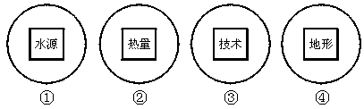
A. ①棉花 ②甜菜 ③垂直农业 ④区域专业化
B. ①甜菜 ②棉花 ③区域专业化 ④垂直农业
C. ①棉花 ②甜菜 ③区域专业化 ④垂直农业
D. ①甜菜 ②垂直农业 ③棉花 ④区域专业化
14、 C
【解析】 我国南疆地区降水稀少，气候干旱，影响这里绿洲地区种植业(包括棉花在内)发展的决定性因素就是灌溉水源，即图①应该是我国南疆棉花生产的主导因素。甜菜喜温凉，适合生长在热量较少的北方，即图②应是松嫩平原甜菜生产的主导因素。五台山一带的垂直农业是由于海拔不同，引起热量分布的垂直变化，进而使不同的海拔高度的农作物品种也明显不同的结果，所以图④的地形因素应该是垂直农业形成的主导因素。美国的农业区域专业化是在现代农业发展过程中，随着生产力的提高而出现的一种农业生产专业化方式。农业生产力的提高，农业现代化的实现都是科学技术革命的成果，故图③的农业技术改革应该是美国农业区域专业化形成的主导因素。
影响工业区位的因素很多，不同工业部门具有不同的区位指向。据此完成15～16题。
15.区位宜接近原料产地的是( )
A.水产品加工厂、羊毛加工厂、水果罐头厂
B.服装加工厂、羊毛加工厂、水果罐头厂
C.造船厂、飞机制造厂、电子装配厂
D.钢铁厂、高级时装加工厂、家具厂
16.啤酒厂、家具厂、面包加工厂的区位属于( )
A.原料指向型
B.技术指向型
C.劳动力指向型
D.市场指向型
15.A 16.D
【解析】:
15.水产品加工厂、羊毛加工厂、水果罐头厂属于原料指向型工业，服装加工厂、电子装配厂属于劳动力指向型工业，飞机制造厂、高级时装加工厂属于技术指向型工业，家具厂属于市场指向型工业。因此正确答案为A项。
16.啤酒厂、家具厂、面包加工厂属于市场指向型工业。
下图表示工业区位选择的4种模式，图中圆圈大小表示各因素对工业区位选择影响程度的强弱。读图回答17～18题。
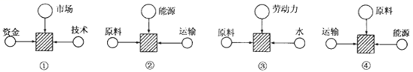
17、工厂区位选择与图示相符的是（ ）
A、①生物制药厂 ②食品罐头厂 ③电脑装配厂 ④玻璃厂
B、①彩印厂 ②造船厂 ③纺织厂 ④皮革厂
C、①水泥厂 ②造纸厂 ③家具厂 ④烤烟厂
D、①啤酒厂 ②炼铝厂 ③缫丝厂 ④榨糖厂
18、日本丰田汽车公司在马来西亚投资建设轮胎制造厂的区位选择符合( )
A.① B.② C.③ D.④
17、D
18、D
【解析】本题属于读图分析题。解题时应主要根据圆圈的大小确定模式图中显示的主导区位因素以及影响工厂区位选择的三种主要区位。 第3题，主要考查工业部门的特征。第4题，主要考查工业区的区位分析与评价。解题关键是有效获取题干及图中的信息。
17、应读懂工业区位模式图，从而确定其主导因素:①是市场指向型工业;②是动力指向型工业;③是廉价劳动力指向型工业;④是原料指向型工业。再根据选项提供的各工业企业的区位特征，即可正确作答。
18、马来西亚是世界上最大的天然橡胶产地，丰田汽车公司在其境内建设轮胎厂，主要是考虑接近原料产地，以降低生产成本。
下图为我国东部沿海某港口城市的一工业地域示意图。读图完成19～20题。
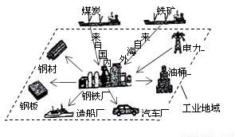
19.影响该地钢铁工业布局的主要因素是
A．燃料 B．原料 C．市场 D．劳动力
20.在该工业地域内布局汽车、造船等工厂，其优势主要是
A．环境承载力大 B．铁矿资源丰富
C．劳动力成本低 D．生产协作便利
19.C
20.D
【解析】
19.该地钢铁工业所需的原料（铁矿）来自海外，所需燃料（煤炭）来自国内其他地区，说明该地原料和燃料缺乏，故A、B错；该地钢铁工业产品主要为就近销售，说明当地市场广阔，C正确；钢铁工业主要为机械化作业，所需劳动力较少，D错。
20.工业集聚可以加强企业间的信息交流和技术协作、降低运输费用和能源消耗、充分利用基础设施、节约生产建设投资，从而提高生产效率和利润，获得规模效益，D正确。
二、综合题
21、读我国东南沿海某地区图，回答问题。
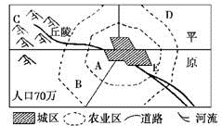
（1）该城市若计划布局以下农业区：
①粮食产区，②蔬菜园艺区，③乳肉家禽畜牧业区，④果树林区。合理的布局是(填代号)：A为________，B为________，C为________，D为________。布局②的理由。 _______________________________________________________________
（2）随着“菜蓝子放心工程”和“绿色食品工程”的实施，E地区蔬菜基地面积迅速减小，并发生向城市西北方向转移的趋向，主要原因是__________________________________________
（3）该市意欲发展成为蔬菜生产基地，这一设想得以立足的自然条件是________，社会经济条件有________和________。
【答案】
（1）②；③；④；①；蔬菜园艺品，城市的需求量大，不宜远距离运输，应布局在近郊；应靠近水源，灌溉方便。
（2）E位于流经城区河流的下游；蔬菜的灌溉水源受到污染
（3）光热充足、降水丰富； 劳力充足； 交通运输条件的改善
【解析】本题考查农业生产。
(1).考查农业的合理布局。经济效益的高低是最主要的原因：经济效益越高，适宜离城市越近，靠近市场；而粮食作物的生产一般布局在离城市较远的区域，且需要土地面积较大；果树种植适宜在山坡、丘陵地区，既获得经济效益又可保持水土。
(2).注意材料，原因是菜篮子放心工程、绿色食品工程等的实施，说明是食品质量的要求。而E位于河流下游，水质差。西北方向为河流上游地区，可改善水质。
(3).该地为我国的东南沿海地区。发展蔬菜种植的自然条件可从气候、地形、水源、土壤等方面分析。社会经济因素则从市场、交通、科技、政策、劳动力等方面分析。

22、某城市准备建商场、码头、自来水厂、化工厂、钢铁厂、水泥厂。结合该城市规划图，回答下列问题。
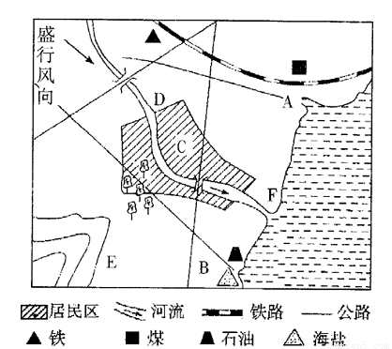
(1)请根据城市工业布局的基本原则和环境因素影响，适当布局，将答案代号填入空格:
商场________，码头________，自来水厂________，化工厂________，钢铁厂________，水泥厂________。
(2)简述以下工业布局的理由:
化工厂:________________________________________________________________________
________________________________________________________________________。
钢铁厂:________________________________________________________________________
________________________________________________________________________。
水泥厂:________________________________________________________________________
________________________________________________________________________。
【答案】:
（1）C F D B A E
（2）B处靠近化工原料（食盐、石油）的产地，又位于常年盛行风的下风向，对城区造成的污染较小 A处有便利的交通，附近又有煤、铁矿石等钢铁工业的原料，位于常年盛行风的垂直方向的城郊，基本上不会造成城区大气污染 E处在常年盛行风的垂直方向的郊外
【解析】
第（1）题，考查不同工业部门区位选择，了解各工业企业及城市设施的布局特点是解题的关键。商场布局在交通便利、靠近消费人群、便于商品集散的城区；码头需有良好的港湾；自来水厂应建在河流上游、水源清洁的地方；化工厂应靠近原料地(海盐、石油)及盛行风的下风向；钢铁厂是空气污染和固体废弃物污染严重的工业，应远离城区，并布局在常年盛行风的下风向或垂直方向的郊外；水泥厂是污染空气的企业，应布局在常年盛行风的下风向或垂直方向的郊外。
第（2）题，解答此类题首先要熟悉题中所述的各类城市设施的布局条件，布局条件既要考虑经济因素，又要考虑环境因素。如化工厂既要靠近原料产地(海盐、石油)，又要位于盛行风的下风向。然后结合当地的风向、河流流向、资源的分布状况、人口的分布状况等条件，对各类城市设施进行布局。钢铁厂是空气污染和固体废弃物污染严重的工业，应远离城区，并布局在常年盛行风的下风向或垂直方向的郊外；水泥厂是污染空气的企业，应布局在常年盛行风的下风向或垂直方向的郊外。
23、目前我国汽车工业的集群化效应初步显现，基本形成了以东北、京津、中部、西南、长三角和珠三角为代表的六大汽车产业集群。我国汽车从年产量不足200万辆，激增到超过850万辆，只用了6年时间；如今我国汽车市场增长率保持在17%左右，是世界第一大潜在市场。海外媒体称，中国汽车产量将在2013年超越欧洲总体产量，独步全球。结合图示信息回答问题。
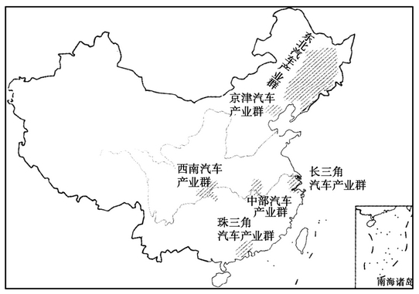
(1)描述我国汽车产业群分布的特点。
(2)东北地区是我国汽车工业的摇篮，试分析该地发展汽车工业的区位优势。
(3)为什么说我国会成为世界汽车的第一大潜在市场？
(4)汽车产业是一个关联度高、资本密集、产业链长、带动性强的产业，适合以产业集群的模式发展，试分析这种发展模式的好处。
【答案】
(1)主要分布在沿海、沿江地区，交通便利、经济发达地区。
(2)原料、燃料丰富；汽车工业发展的历史悠久；交通便利。
(3)我国人口众多，目前人均汽车拥有量低，随着经济的发展，汽车消费市场的潜力巨大。
(4)有利于资源共享、相互协作，形成规模效应。
【解析】
第(1)题，从图中呈现的信息看，我国汽车产业主要分布在沿海、沿江地区；同时汽车又是高消费产品，倾向于布局在经济发达地区。
第(2)题，东北地区作为我国汽车工业的摇篮，其区位优势应围绕原料投入、生产活动和产品产出等方面分析。
第(3)题，应从我国目前人均汽车拥有量，经济的发展速度等角度分析我国成为世界汽车第一大潜在市场的原因。
第(4)题，汽车产业集群发展的好处，应围绕资源的利用、产业链的长短、经济效益的大小等角度分析。

